ATAGO(爱拓)盐度计与浓度计在拉面店浓度测定的常识

面汤首先是需要放入肉馅，汤的美味程度是需要注意使用油脂和蛋白质调理，之后就是可以适当的放入一些调料，根据个人的口味是比较重要。溶解到汤汁里面的酱汁和提取物（高汤）等于所有物质的含量。特色的高汤，为了始终保持高汤传统的细腻味道，在盐度测量中，使用浓度计来检测已成为常识性习惯，必不可或缺的工具。根据季节的变化，浓度和盐度也会产生微妙的变化。利用科学检测方法地每天的浓度和盐度进行测量，弥补厨师经验和直觉的不足，确保始终如一的美味。

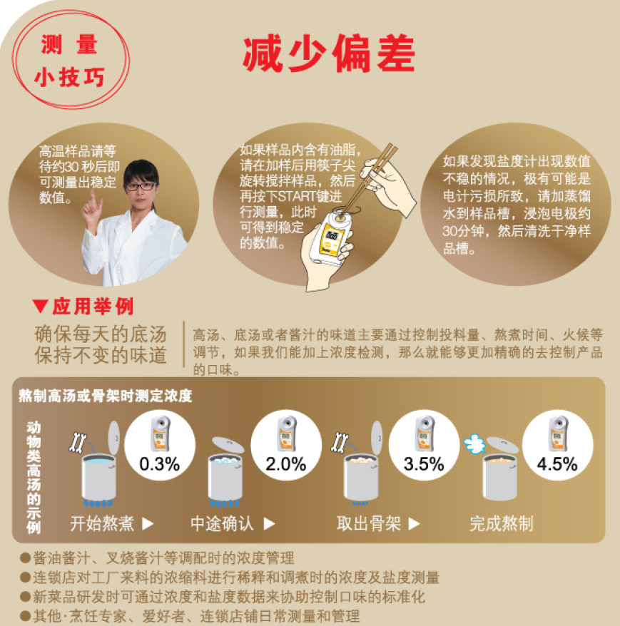

1材料与方法
A.原料及仪器
猪、牛、羊、鸡、鸭和兔等鲜杂骨,肉,姜、蒜、酸菜、八角、三奈、桂皮和丁香等调料,均为市售。
汤汁盐度计，汤汁浓度计，刻度式汤汁波美度计MASTER-拉面M，

B.制备流程
鲜杂肉、骨→炖煮→分离→浓缩→测定→调节→调味原汤

用折光法,分别测定、调节各调料浸提液的相对调味力盐度,成为调味辅料。使用PAL-拉面盐度计，滴几滴汤汁样品到棱镜槽内，按下START键，数字显出测量值和测量温度，这时可以获取汤汁的盐度值。滴几滴汤汁样品在样品在棱镜上，盖上日光盖板，然后确认样品已经均匀的铺在棱镜表面，盖上日光盖板，透过目镜观察数值，读取交界线位置的数值，随时可以获取汤汁的浓度和盐度数值，浓稠汤汁进行盐度和浓度变化检测。

C.高汤调味料的配制
高汤调味料风味成分的含量、状态,按人的味感特性与常规烹饪调味需求调节;高汤调味料的风味类型,依据传统食俗、菜肴类别确定;高汤调味料相关调味主、辅料间的配伍关系,与常规菜肴风味特点相适应。
以各种调味原汤和调味辅料的相对调味能力,作为高汤调味料各种风味类型的参照配比量,按高汤调味料相关调味主、辅料间的应用关系,将相关调味原汤和调味辅料,配兑成相应风味的高汤调味料

调味原汤的配比见表1

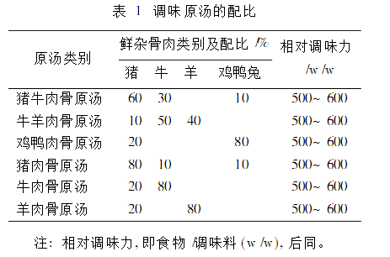

调味辅料相对调味力见表2
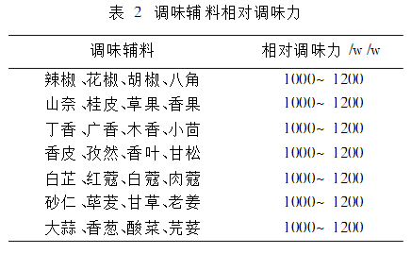
特色味高汤调味料的配料比见表3
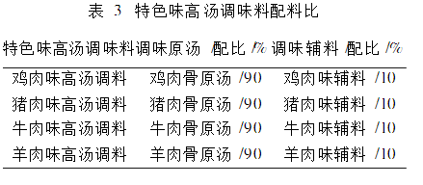

在传统调味高汤的调料化研制过程中,通过用传统调味高汤的动物性原料,熬制成调味原汤,再添加调辅料的风味物质成分,配制成调味能力强、用途广和使用方便的新型高汤调味料。
综上所述,高汤调味料的调味能力强、效率高、用法简便、确保始终如一的美味,盐度测量有一定的价值，精确去控制汤汁产品的口味。

ATAGO(爱拓)市场部 （宣）

